НАО «КАРАГАНДИНСКИЙ ТЕХНИЧЕСКИЙ УНИВЕРСИТЕТ
ИМЕНИ АБЫЛКАСА САГИНОВА»

Кафедра информационных технологий и безопасности

ЛАБОРАТОРНАЯ

РАБОТА №4

по дисциплине «Введение в базы данных»
Тема: " Запросы на выборку данных по вариантам индивидуальных заданий "

Принял:
преподаватель Жакина М
_____________________________
(подпись) (дата)
Выполнил:
ст.гр.СИБ-23-8 Жакимов Алмас

Караганда 2025
Цель работы: усвоить способы создания представлений средствами СУБД MS SQL Server.
Задание 1: 1. Создать представления для реализации отчетов в соответствии с требованиями индивидуального варианта задания на разработку курсового проекта
- «I-ый» договор
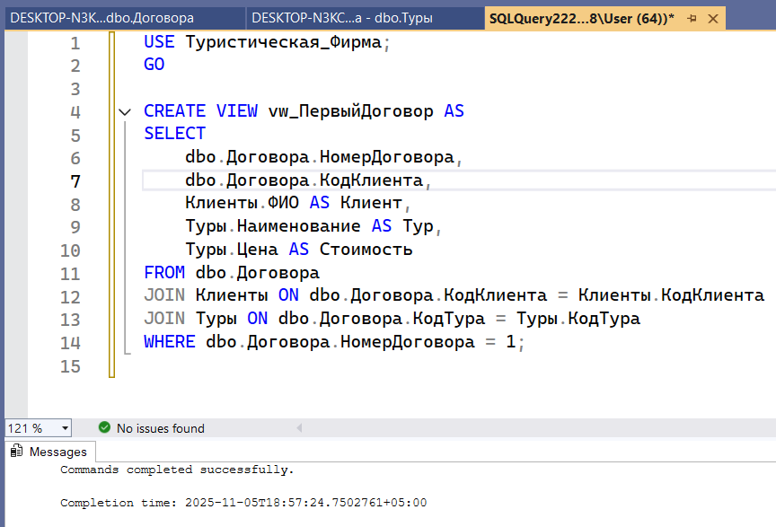
Рисунок 1 – Результат работы скрипта

- Финансовый отчет на «I-ю» дату «j-го» сотрудника
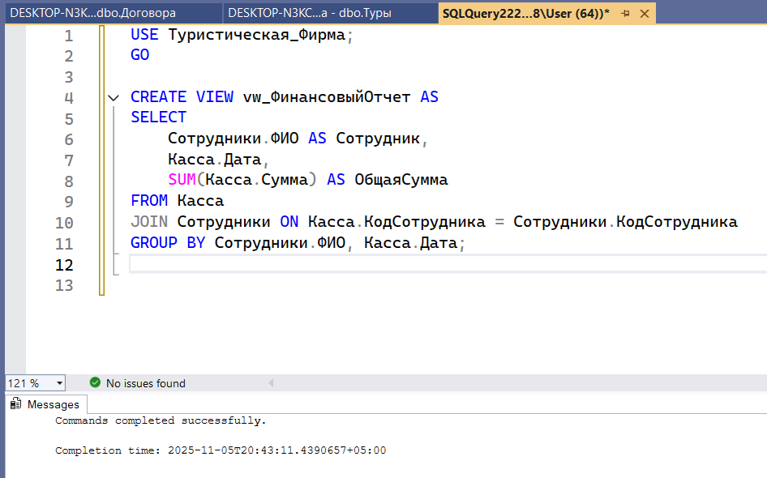
Рисунок 2 – Результат работы скрипта
- Список туров, реализованных в текущем году
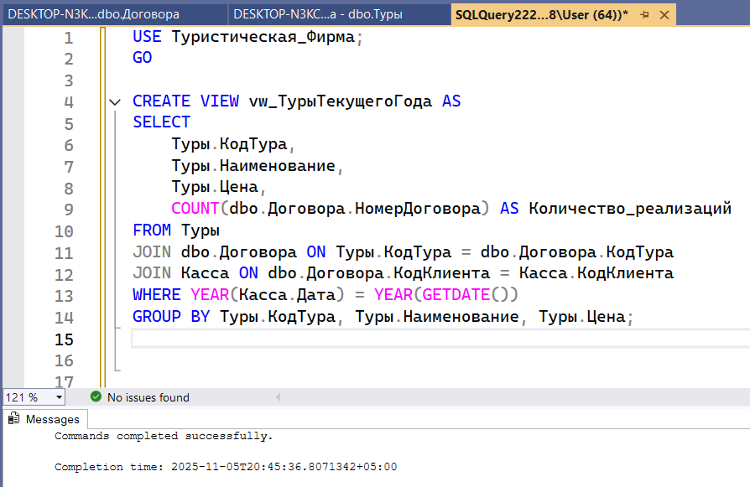
Рисунок 3 – Результат работы скрипта

Задание 2: Создать представление по своему усмотрению на основании двух или более таблиц вашей базы данных с целью просмотра и корректировки базовых таблиц
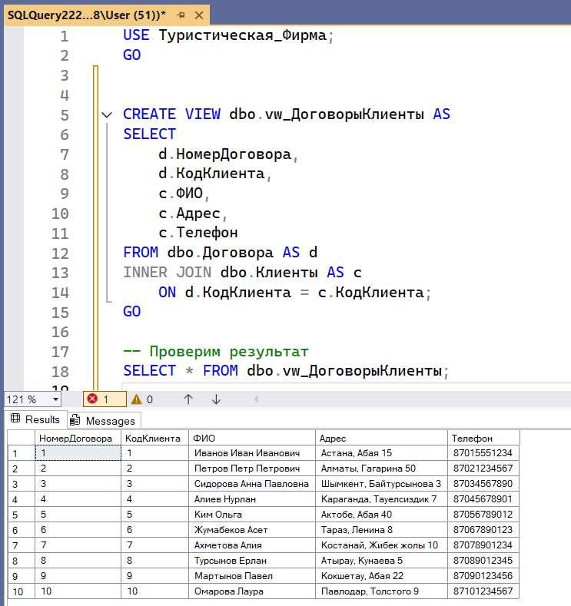
Рисунок 4 – Результат работы скрипта
Задание 3: Создать представление по своему усмотрению на основании одной таблицы вашей базы данных с целью корректировки базовой таблицы
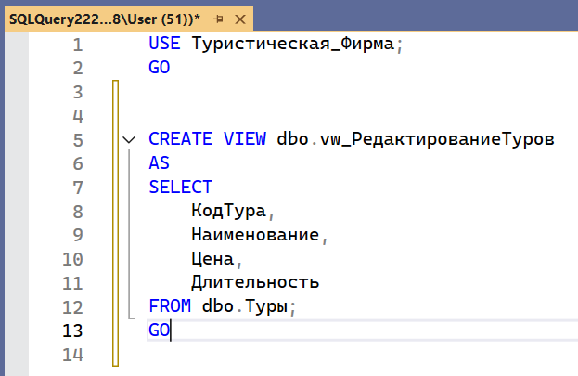
Рисунок 5 – Результат работы скрипта

Контрольные вопросы:
- Назначение механизма представлений
Представление (VIEW) – это виртуальная таблица, которая формируется результатом выполнения запроса (SELECT). Оно не хранит данные физически (за редким исключением индексированных представлений), а лишь «ссылается» на данные базовых таблиц.
Назначение представлений:
- Упрощение работы пользователей с БД – скрывает сложность SQL-запросов.
- Обеспечение безопасности – ограничивает доступ к данным (можно открыть пользователю представление с частью столбцов/строк, скрыв остальное).
- Стандартизация запросов – вместо повторяющихся сложных запросов используют одно представление.
- Логическая независимость – если структура таблицы меняется, представление можно адаптировать, не меняя клиентские приложения.
- Агрегация данных – можно хранить предопределённые отчёты (например, суммирование продаж).
- Классификация представлений
- По возможности изменения данных:
- Обновляемые (updatable) – допускают INSERT, UPDATE, DELETE (если представление построено над одной таблицей без агрегатов и группировок).
- Необновляемые – построены на сложных запросах (JOIN, GROUP BY, DISTINCT,) в них нельзя напрямую менять данные.
- По структуре:
- Простые – основаны на одной таблице, без агрегатных функций, подзапросов, группировок.
- Сложные – построены на нескольких таблицах (JOIN), могут включать агрегаты, подзапросы.
- По хранению данных:
- Обычные – не содержат данных, только запрос.
- Индексированные (материализованные) – в них создаются индексы, и данные частично хранятся в БД для ускорения доступа (могут занимать место).
- Способы создания представлений
1. Через T-SQL команду CREATE VIEW
2. Через графический интерфейс SQL Server Management Studio (SSMS). В Object Explorer: База данных → Views → New View.

